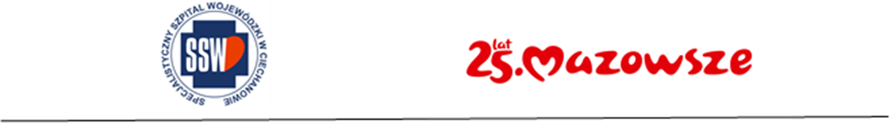
Ciechanów, dnia 12.03.2024r.

ZP/2501/14/24
Korekta informacji z otwarcia ofert

dotyczy: postępowania o udzielenie zamówienia publicznego na zakup i dostawę artykułów spożywczych

Specjalistyczny Szpital Wojewódzki w Ciechanowie informuje, że do upływu terminu składania ofert, tj. do godz. 10:00 w dniu 05.03.2024r. złożono następujące oferty:

Nazwa pakietu/Wykonawca | cena  oferty  netto  PLN | cena  oferty  brutto  PLN | kwota  przeznaczona na  sfinansowanie  PLN
Pakiet 1 - P01 Kasze, makarony, płatki | x | x | 77 447,25
Hurtownia Sawa Marcin Budżak  Śmiecińska 14 06-400 Ciechanów  NIP: 5661999902 | 62 301,80 | 62 301,80 | x
Przedsiębiorstwo Produkcyjno-Handlowe „Polaris” Małgorzata Gruszczyńska  ul. Żołnierska 20a  NIP: 618-100-20-68 | 60 735,00 | 60 735,00 | x
Aber Sp. z o.o.  ul. Ogrodowa 58 00-876 Warszawa  NIP: 7392935337 | 63 017,00 | 63 017,00 | x
Hurt i Detal Artykuły Spożywczo Rolne Anna Siekierko  ul. Szpitalna 24, 18-200 Wysokie Mazowieckie  NIP: 7221027136 | 57 095,00 | 57 095,00 | x
Pakiet 2 - P02 Artykuły spożywcze pozostałe | x | x | 355 008,02
Hurtownia Sawa Marcin Budżak  Śmiecińska 14 06-400 Ciechanów  NIP: 5661999902 | 328 053,10 | 344 140,35 | x
Przedsiębiorstwo Produkcyjno-Handlowe „Polaris” Małgorzata Gruszczyńska  ul. Żołnierska 20a  NIP: 618-100-20-68 | 365 913,40 | 384 975,75 | x
Aber Sp. z o.o.  ul. Ogrodowa 58 00-876 Warszawa  NIP: 7392935337 | 344 741,62 | 361 664,21 | x
Hurt i Detal Artykuły Spożywczo Rolne Anna Siekierko  ul. Szpitalna 24, 18-200 Wysokie Mazowieckie  NIP: 7221027136 | 311 071,55 | 325 161,82 | x
Pakiet 3 - P03 Dania dla dzieci | x | x | 36 919,50
Aber Sp. z o.o.  ul. Ogrodowa 58 00-876 Warszawa  NIP: 7392935337 | 48 507,50 | 49 427,50 | x
Hurt i Detal Artykuły Spożywczo Rolne Anna Siekierko  ul. Szpitalna 24, 18-200 Wysokie Mazowieckie  NIP: 7221027136 | 38 135,00 | 38 595,00 | x

Działając w oparciu o art. 223 ust. 2 pkt. 3 ustawy PZP zamawiający dokonał korekty oferty do pakietu
P02 Artykuły spożywcze pozostałe złożonej przez Hurt i Detal Artykuły Spożywczo Rolne Anna Siekierko, co poskutkowało zmianą ceny oferty w sposób następujący:

Było:
Cena netto: 233 095,55 zł
Cena brutto: 247 185,82 zł

Jest:
Cena netto: 311 071,55 zł
Cena brutto: 325 161,82 zł

Paulina Witkowska
Referent
Sekcja ds. zamówień publicznych

